技術概要
Microsoft® Internet Explorer 7 Beta 1
for Windows® Vista™
and Windows XP SP2

Internet Explorer 7
Web をより便利に

2005 年 7 月

このドキュメントは暫定版であり、このソフトウェアの最終的な製品版の発売時に実質的に変更されることがあります。

この文書に記載されている情報は、対象事項に関する発行時における米国 Microsoft Corporation の見解を示すものです。マイクロソフトは市場の変化に対応する必要があるため、このドキュメントの内容に関する責任をマイクロソフトは問われないものとします。また、発行日以降に発表される情報の正確性を保証できません。

このホワイト ペーパーは情報提供のみを目的としています。明示、黙示、または法令に基づく規定に関わらず、これらの情報についてマイクロソフトはいかなる責任も負わないものとします。

お客様ご自身の責任において、適用されるすべての著作権関連法規に従ったご使用を願います。このドキュメントのいかなる部分も、米国 Microsoft Corporation の書面による許諾を受けることなく、その目的を問わず、どのような形態であっても、複製または譲渡することは禁じられています。ここでいう形態とは、複写や記録など、電子的な、または物理的なすべての手段を含みます。ただしこれは、著作権法上のお客様の権利を制限するものではありません。

マイクロソフトは、このドキュメントに記載されている内容に関し、特許、特許申請、商標、著作権、またはその他の無体財産権を有する場合があります。別途マイクロソフトのライセンス契約上に明示の規定のない限り、このドキュメントはこれらの特許、商標、著作権、またはその他の無体財産権に関する権利をお客様に許諾するものではありません。

別途記載されていない場合、このソフトウェアおよび関連するドキュメントで使用している会社、組織、製品、ドメイン名、電子メール アドレス、ロゴ、人物、場所、出来事などの名称は架空のものです。実在する商品名、団体名、個人名などとは一切関係ありません。

© 2005 Microsoft Corporation. All rights reserved.

Microsoft、Internet Explorer ロゴ、MSN、MSN ロゴ、Windows、および ActiveX は、米国 Microsoft Corporation の米国およびその他の国における登録商標または商標です。
記載されている会社名、製品名には、各社の商標のものもあります。

目次

はじめに 1
Internet Explorer 7 Beta 1 について 1
動的なセキュリティ保護 2
マルウェア対策 3
詐欺 Web サイトからのデータ盗用に対する動的な保護 5
アドオンの完全制御 9
日常的な作業を簡単、迅速にするための再設計 10
タブ ブラウズ機能 11
ツール バー検索ボックス 12
サイズ調整による縮小印刷 12
すっきりしたスマートなユーザー インターフェイス 13
ユーザーの希望どおりの情報に直接アクセスできる新ツール 14
Internet Explorer 7 での RSS フィードのサポート 14
新しいフィードを簡単に検出、選択するための自動 Web フィード検出 14
プラットフォーム強化 15
結論 17

はじめに
Microsoft® Internet Explorer 7 Beta 1 へようこそ。これは Web ブラウザとして広く普及している Internet Explorer の最新リリースであり、エンド ユーザーのセキュリティとブラウズ エクスペリエンス、開発者の機能性と互換性、企業のネットワーク管理者の管理性が大きく強化されています。

Internet Explorer 7 Beta 1 は、Windows® XP Service Pack 2 対応のスタンドアロン バージョンと、Microsoft Windows Vista™ (従来のコードネーム "Longhorn") のベータ 1 上に構築され、Windows Vista プラットフォームの新機能を利用できる拡張版の 2 つのバージョンが提供されます。

Windows XP SP2 対応 Internet Explorer 7 のベータ 2 の提供は今年後半を予定しています。Internet Explorer 7 の最終版は、Microsoft ユーザーの要望および期待する品質基準に達した後、出荷されます。最終版は、Windows XP Professional x64 Edition、Windows Server 2003 Service Pack 1 (SP1)、および Windows XP Service Pack 2 (SP2) 上で動作します。Internet Explorer 7 の Windows Vista 版は、Windows Vista に組み込まれ、2006 年後半に出荷される予定です。

Internet Explorer 7 Beta 1 について
Internet Explorer 7 ベータ 1 リリースには、Internet Explorer 7 の最終バージョンで配布されるすべての新機能のサブセットが含まれています。このリリースは、開発者が新しいブラウザと開発者のアプリケーションおよび Web サイトとの互換性テストを開始することを目的としています。したがって、ベータ 1 では Internet Explorer の多数の重要な変更点が "プラミング レベル" にあるため、エンド ユーザーには公開されません。

Internet Explorer 7 Beta 1 の特徴は、セキュリティ面の中核アーキテクチャの変更に重点が置かれていることです。これにより、Web 開発者はデータ盗用、詐欺 Web サイト、悪質なソフトウェアや隠れたソフトウェアに対する動的な保護機能のほか、各種の向上機能が得られます。Internet Explorer 7 にアーキテクチャ面の拡張が施されたことで、ハッカーやその他の悪意ある人物のターゲットになりにくく、ユーザーは安心してブラウズできるようになります。同じくセキュリティを重視した Windows XP Service Pack 2 のリリースでは、セキュリティと互換性のバランスを取るという課題に重点が置かれました。セキュリティを強化すれば、互換性や拡張性は損なわれる傾向があります。マイクロソフトは、Internet Explorer 7 において、エンド ユーザーにとって最適なブラウズ エクスペリエンスを確保するため、このバランスを効果的に満たすべく取り組んでいます。

さらに、マイクロソフトは日常的な作業を簡単にするよう Internet Explorer を再設計すると共に、希望どおりの情報に直接アクセスできる新ツールをブラウザのユーザーへ提供します。このリリースでは、その一端を確認いただけます。このリリースで組み込みサポートされる Web フィードには、新聞、雑誌、ブログなどの Web ソースからコンテンツを収集し配布するための XML ベースのフォーマットである RSS (Really Simple Syndication) を採用しています。また、ユーザー インターフェイスは最終版のリリースまで、引き続き大幅な変更を行っていきます。

最後に、Internet Explorer 7 Beta 1 のプラットフォームは、開発者とネットワーク管理者の互換性、管理性、サポートに関する、多数の機能強化を実現しています。この技術概要の目的は、Internet Explorer Beta 1 で登場する新機能の概要を詳しく説明すると共に、最終版で組み込まれる追加機能の一端を紹介することです。ベータ 1 では次の 4 つの分野に重点が置かれています。
- 動的なセキュリティ保護 - マルウェア対策に役立つ簡素化されたアーキテクチャと、詐欺目的の Web サイトから個人データ盗用等の被害 (フィッシングとして知られる手法) を防止する新しい方法を採用しています。
- 日常的な作業を簡単、迅速に完了 - タブ ブラウズ機能によるナビゲーションの向上、ツールバーからのインライン検索、Web ページのサイズ調整による縮小印刷、よりスマートに再設計されたインターフェイス (ベータ 1 の時点ではまだ初期段階) を実現しています。
- 必要な情報へ直接アクセスできる新ツール - サポートされる RSS フィードには、Web ページ上での自動検出、基本 RSS の読み込み機能、[お気に入り] の 1 つとして Web フィードを保存するための基礎的なサポートが含まれます。
- 互換性と管理性を向上させるプラットフォームの拡張機能 - CSS (Cascading Style Sheets) のサポート向上と、透過 PNG (Portable Network Graphics) のサポートなどがあります。

動的なセキュリティ保護
ビジネス環境において Web ブラウザは扱いにくい存在となっています。ビジネスに欠かせないツールでありながら、侵入者への入口となってしまうからです。マイクロソフトのユーザーにとっての最優先課題は、このバランスをうまく取ることです。双方向のネットワーク通信に必要であることに加え、その普及率と重要性の高さから、Web ブラウザはコンピューティング インフラストラクチャの重要な要素を担っていますが、同時に、悪質なソフトウェアの第一の攻撃ポイントとなることは避けられません。

脆弱性はあらゆる高度なソフトウェア コードに存在します。それらの違いは、基本的に、悪用の難易度と、悪用によってハッカーが実行できる事柄に要約されます。さらに、一部のセキュリティ脆弱性は技術的な問題でさえない場合もあります。たとえば、悪意ある人物が社会的行動やユーザーの誤解を悪用したテクニックを用いた場合、ユーザーはあいまいな Web サイト、紛らわしいダイアログ ボックス、予期しないアドオンの動作によって、個人を識別できる情報を騙しとられてしまうことになります。Web ブラウザは多くのユーザーを簡単に混乱させ、従来、ユーザーがすべてのセキュリティ更新プログラムをその時々に適用してはいないこともあり、ハッカーにとって魅力的なターゲットなのです。

Windows XP SP2 はオペレーティング システムとブラウザ両方のセキュリティが大幅に向上しました。Windows XP と Windows Vista の両方に対応する Internet Explorer 7 は、このような変更をさらに推し進め、既存のコードを排除することによってブラウザを大幅に強化し、より強力で安全なアプリケーションを提供できるようにしています。マイクロソフトの Windows AntiSpyware アプリケーション (現在ベータ テスト中) により、これまでにない高いレベルのセキュリティ保護を達成できるようになります。

Internet Explorer 7 に関して、マイクロソフトは主に次の 3 つのセキュリティ目標を掲げています。
- マルウェア対策 - これは、ブラウズ時のセキュリティに対する信頼性を高めると同時に、同意のないインストールを防止することを目的としたものです。マイクロソフトは、ワーム、ウイルス、アドウェア、スパイウェアなど、すべての悪質なコードまたは攻撃をマルウェアと定義しています。
- 詐欺 Web サイトからのデータ盗用の防止 - このリリースは新しい個人データ防御機能を備えており、正当な電子商取引をより安全確実に行えるようにし、情報漏洩による ID の盗用を防止します。
- アドオンの完全制御 - アドオンの完全な制御に重点を置き、コンピュータ システムの機能を安全かつ簡単に追加する一方で、意図しないコンテンツを不注意で、または知らないうちにダウンロードすることを防止します。

マルウェア対策
マルウェア (malware) は悪質なソフトウェア (malicious software) の省略語であり、ユーザーのシステムに損害を与え、妨害することのみを目的に設計されたソフトウェア アプリケーションを指します。マルウェアが蔓延し、セキュリティに影響を与えていることが、Internet Explorer 7 の設計を促した要因です。新しいバージョンでは、ハッカーによってユーザーのブラウザやシステムに危害が与えられる可能性のある箇所を減らすよう強化されています。さらに、Internet Explorer 7 Beta 1 には、ユーザーを危険な行動に導くハッカーの手口を阻止する複数の技術的な機能が含まれています。より効果的に悪用を防止し、ブラウザでのデータ処理方法を改善するため、ブラウザの中核アーキテクチャも強化されました。

URL 処理対策 - 従来から、攻撃者は Web ブラウザ内での内部コード設計の問題を利用してシステムを攻撃していました。ハッカーは、奇妙な文字や余分な文字が含まれた、何らかの不良な URL を参照する HTML リンクをユーザーにクリックさせます。その URL を解析するプロセスで、システムのバッファがオーバーフローを起こし、ハッカーがインストールさせたいコードが実行されます。Web ブラウザのアプリケーション コードの規模であれば、この種の攻撃に対応する最も効率的な解決策は、問題が発見され原因が特定されるごとに、更新プログラムを発行することですしかし、このような更新プログラムがごくわずかしか必要ない場合でさえ、基本のアプリケーション コードを再記述する方が、結果的に最善の解決策である場合も多かったのです。Internet Explorer 7 Beta 1 にはこのような経験と攻撃署名の分析が生かされています。コードの特定のセクションを再記述し、URL データを処理する単一の関数を定義することで、Internet Explorer 7 内部の攻撃対象は激減しました。この新しいデータ ハンドラは信頼性が高いと同時に、変化の激しいインターネットの特性に対応する機能と柔軟性が向上し、URL、国際的な文字セット、ドメイン名のグローバル対応も実現します。

URL 表示対策 - ハッカーがよく利用するのは、既知の信頼されたソースからの情報を見ていると、ユーザーに錯覚させる手法です。ハッカーは、本当の URL 情報やドメイン名をユーザーから隠す機能を活用してきました。Internet Explorer 7 には、ユーザーが欺かれないようにするための強力なビジュアル ツールが用意されています。Internet Explorer 7 のベータ版では、すべてのブラウザ ウィンドウにアドレス バーが必要です。ハッカーはマルウェアのダウンロードやインストールをユーザーに承認させる方法として、ポップアップ ウィンドウを有効化する動作を悪用し、誤解を招きやすいグラフィックスやデータをウィンドウに表示します。各ウィンドウにアドレス バーが必要になることで、現在閲覧している情報の真のソースが確実にユーザーにわかるようになります。ベータ 2 のリリースでは、不審な動作をより詳しくユーザーに警告、通知するために、アドレス バーと URL 表示制御に機能が追加されます。

クロスドメイン スクリプト攻撃対策 - クロスドメイン スクリプト攻撃は、あるインターネット ドメインのコンテンツを別のドメインから操作するスクリプトに関わるものです。たとえば、ユーザーが悪質なページを訪問すると、正当なページ (銀行の Web サイトなど) を含む新規ウィンドウが開いて、口座情報の入力が求められます。この情報がハッカーの手に渡ることになります。Internet Explorer 7 は、各スクリプトの生成元となるドメイン名を追加し、その同一ドメインのウィンドウおよびコンテンツとの相互運用にのみスクリプトの機能を限定することで、このような悪質な行動を阻止できるように改善されました。このようなクロスドメイン スクリプト対策によって、ユーザー情報を、ユーザーが意識的に提供したドメインでのみ管理することができます。この新しい制御機能により、悪質な Web サイトから他の Web サイトの欠陥を操作したり、ユーザーの PC へ不必要なコンテンツのダウンロードを開始したりする可能性が限られるので、マルウェア対策が強化されます。

Windows AntiSpyware によるスパイウェアからの高度な保護 - 現在ベータ版がリリースされているマイクロソフトの Windows AntiSpyware プログラムは、Internet Explorer 7 と共に使用すると、セキュリティおよびプライバシーの保護が強化されます。マルウェアが Web ブラウザに危害を加えたり、設定を操作する方法を理解して構築された Windows AntiSpyware には、攻撃発生時、またはそれ以外に何らかの必要が生じた場合に、ベンダーの既定の設定にすべて戻すことができる、ハイジャックされたブラウザの設定復元機能があります。ブラウザ レベルでのマルウェア対策を拡張する Windows AntiSpyware により、"ピギーバック" ダウンロードを介したマシンへのマルウェアの侵入や、他のアプリケーションと共に暗黙的にスパイウェアが配布およびインストールされる一般的なメカニズムを防止します。Internet Explorer 7 の機能拡張では、ブラウザ以外を利用したスパイウェアのマシンへの感染は防止できませんが、Windows AntiSpyware を併用すると、複数のレベルで強固な保護機能を実現できます。

保護モード - Windows Vista Beta 2 がリリースされると、Internet Explorer の保護モードによって、Windows ユーザーは新たなレベルのセキュリティとデータ保護が可能になります。"特権の昇格" の防止を目的とした Internet Explorer の保護モードは、健全なインターネット ブラウズのための安全性を確保しつつ、ハッカーがブラウザを乗っ取り、管理権限のあるユーザーとしてコードを実行することを防止します。このモードでは、Internet Explorer 7 からユーザーまたはシステムのファイルと設定を完全に変更することはできません。すべての通信は、Internet Explorer ブラウザとオペレーティング システム間を調停するブローカ プロセス経由で発生します。このブローカ プロセスは、ユーザーが Internet Explorer のメニューや画面をクリックした場合のみ開始されます。ブローカ プロセスは制限が厳しく、保護モードをバイパスして回避する方法は取れません。スクリプトによる操作や自動処理によって、データをダウンロードしたり、システムに影響を与えることが一切できなくなります。特に、コンポーネント オブジェクト モデル (COM) のオブジェクトは、自己認識型に限られ、他のアプリケーションまたはオペレーティング システムを識別して攻撃するための参照情報が得られなくなります。Internet Explorer の保護モードは、インターネット一時ファイル以外の任意のローカル マシン ゾーンのリソースへの書き込みを制限することで、悪質なダウンロードからユーザーを保護します。Windows レジストリや他の場所に書き込みを試みると、権限の昇格が必要となるブローカ プロセスが要求されるようになります。

詐欺 Web サイトからのデータ盗用に対する動的な保護
ほとんどのユーザーは、Web の閲覧中にマウスをクリックするたびにどれほど多くの追跡可能な個人データが取得されているか気付いていません。ブラウザ開発者と Web サイト運営者によって、より強力で便利なユーザー機能を実現にするテクノロジが開発されるにつれ、この情報の範囲は広がる一方です。それと平行して、オンライン ユーザーの多くが正当な Web サイトと偽のサイトの区別に苦労することが多くなっています。

オンラインの便利さとディスカウント価格は、ユーザーに "クリックして購入" させる魅力的な理由となり得ます。インターネットによって、規模の大小を問わず、どの企業も商品を販売するオンライン店舗を簡単に作成し、従来の物理的/地理的境界を越えた消費者を対象客にできるようになりました。作成した Web サイトを検索サイトに有料登録すれば、消費者の信頼を簡単に獲得でき、大手の検索エンジンや Web サイト ポータルを経由して、数百万のユーザーが訪れます。このような要因が組み合わさり、消費者が遠くの企業と取り引きする状況が生まれていますが、正当な企業と違法な利益のための情報収集を目的とする企業を区別する具体的なメカニズムは少ないままです。ユーザーが直面しているもう 1 つの問題として、悪質な Web サイト運営者が、同様の検索表示サービスを悪用して、知名度の高い信頼された企業の Web サイトの外観や機能を模倣した詐欺サイトへ、疑いを持たない消費者を誘導する事例があります。

多くの悪質な Web サイト運営者が個人情報の収集に使用するのが、フィッシングと呼ばれるテクニックです。これは、重要情報の入手を目的に、オンライン上で正当な人物または企業を偽る行為です。このように正当なサイトにデザインを見せかけた偽の Web サイトを、"なりすまし" サイトと呼びます。ここ 1 年で、記録的な数のフィッシング攻撃が報告されています。個人情報の盗用は、個人の財務セキュリティにとって最大の脅威となりつつあります。過去 1 年間で確認されたフィッシング サイトは 580 から 5 倍増の 3,000 となっています (参考: Anti-Phishing Working Group の 2005 年 4 月のレポート)。

ハッカーがシステムに侵入してアカウント情報を入手する直接攻撃とは異なり、フィッシング攻撃には、高度な技術ではなく、金融口座のパスワードや社会保障番号などの情報漏洩を誘うテクニックが必要です。このようなソーシャル エンジニアリング攻撃からの防衛には多くの困難が伴います。なぜなら、単にアプリケーションの更新プログラムを発行する場合と異なり、ユーザーの知識と理解が必要となるからです。ハッカーが経験を積み、発見されないようにすばやく対応する方法を習得するにつれ、熟練した専門家でさえ、精巧で巧妙なフィッシング Web サイトに騙されることがあります。

Internet Explorer 7 では悪質な Web サイト運営者からの保護機能を強化し、紛らわしい URL の被害者にならずに済む、広範な拡張機能とソリューションを提供しています。アドレス バーに隣接する新しいセキュリティ ステータス バーは、疑わしいサイトや悪質なサイトを、正当な Web サイトとすばやく区別できるように設計されています。さらに、Internet Explorer には、簡単なファイル クリーンアップ ユーティリティが用意されています。

電子商取引サイトでの本人確認や、フィッシング詐欺の阻止には、証明書も不可欠な役割を果たします。Internet Explorer 7 のセキュリティ ステータス バーは、ユーザーのわかりやすい位置に表示され、クリック 1 つで証明書にアクセスできます。これにより、証明書情報へのアクセス性が拡張されます。

セキュリティ ステータス バー - ここ数年あまりの間に、第三者による情報入手の防止に役立つ、暗号化通信や SSL (Secure Sockets Layer) セキュリティ技術のコンセプトを、Web ブラウザのユーザーが利用できるようになりました。SSL とその関連セキュリティ機能の利点を理解しているユーザーは増えてきましたが、インターネット ユーザーの大部分は、依然として、保護が必要な機密情報を求める Web サイトを過度に信頼する傾向があります。さまざまな価格帯の商品を販売する、在宅および小規模ビジネスの Web サイト数は爆発的に増加しており、ユーザーは未知の相手から金融情報を求められる機会が増えています。このような要因が重なり、悪質な流用を促す機会が生まれています。Internet Explorer 7 では、Web サイトの安全性と信頼性を明確でわかりやすいビジュアル キューでユーザーに表示することで、この問題に対処します。Internet Explorer 7 のこの機能によって正当な Web サイトを特定しやすくなり、ユーザーはインターネット上のどこでも安心してブラウズしショッピングができます。

以前のバージョンの Internet Explorer では、接続している Web サイトの信頼性とセキュリティのレベルを示すため、ブラウザ ウィンドウの右下角に金色の南京錠のアイコンが表示されていました。重要度と本質的な信用価値を示す Internet Explorer 7 の新しいセキュリティ ステータス バーは、この金色の南京錠に相当するもので、ユーザーがより見やすい場所に配置されます。ベータ 1 のリリースから、ユーザーは南京錠のアイコンを 1 回クリックするだけで証明書情報を表示できるようになります。疑わしい Web サイトを認識しやすくすることを目的としたもう 1 つのビジュアル キューとして、Internet Explorer 7 がサイトの証明書情報の違反を検出すると、赤色の背景で南京錠が表示されるようになります。対照的に、信頼された Web サイトでは証明書の所有者名が金色の背景で明示されるので、ユーザーは機密データを提供しても良いと判断できます。

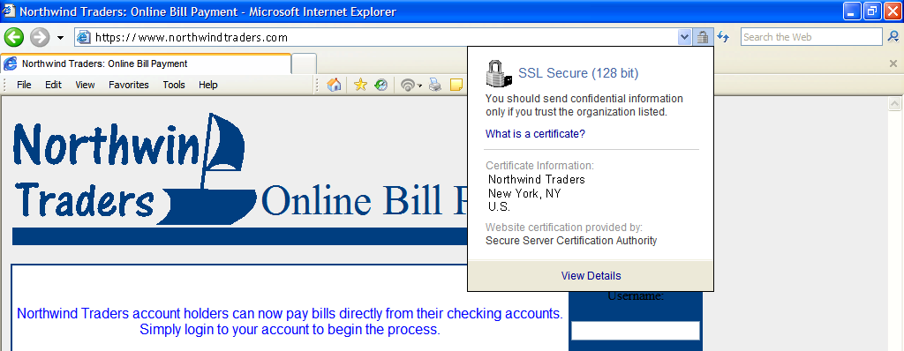

Microsoft Phishing Filter - フィッシングとその他の悪質な行為が広まる原因は、コミュニケーションの欠如と情報共有の限界です。フィッシング対策の警告システムと保護機能を効果的に提供するため、Internet Explorer 7 の新しい Phishing Filter 機能は、日々増加する詐欺 Web サイトに関する最新の業界情報を (1 時間に数回更新されるオンライン サービス経由で) 統合します。さらに、これらの情報をフィードバックして事前に警告し、Internet Explorer 7 のユーザー保護に役立てます。このフィルタは、有効な早期警告システムを原則として設計されており、情報は動的に抽出され、頻繁に更新される必要があります。Phishing Filter は Internet Explorer 7 Beta 1 for Windows XP で提供されますが、Windows Vista Beta 2 にも付属しています。
この独自のシステムには、オプトインのオンライン サービスによって疑わしい Web サイトの特性をクライアント サイドでスキャンする機能が組み込まれています。Phishing Filter のオプトイン機能では、フィッシング詐欺からユーザーを保護するため、次の 3 つの "チェック項目" を使用します。
- ユーザーがアクセスを試みている Web サイトのアドレスと、ユーザーのコンピュータに保存された報告済みの正当なサイトの一覧を比較します。
- フィッシング サイトによくある特性を確認し、ユーザーがアクセスするサイトを分析します。
- ユーザーがアクセスを試みている Web サイトのアドレスを、マイクロソフトが提供するオンライン サービスへ送信します。サービスは、頻繁に更新される、報告済みのフィッシング サイトの一覧を直ちに確認します。

このサービスは要求された URL と、信頼された既知の Web サイトの一覧を比較します。Internet Explorer 7 はセキュリティ ステータス バーを使用して、Web サイトが疑わしい場合、ユーザーに黄色で警告します。

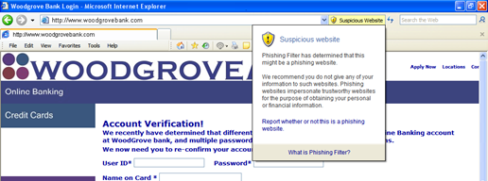

宛先の Web が既知のフィッシング サイトであると確認されると、Internet Explorer 7 は脅威のレベルを赤に色分けし、そのサイトの外へユーザーを自動的にナビゲートします。

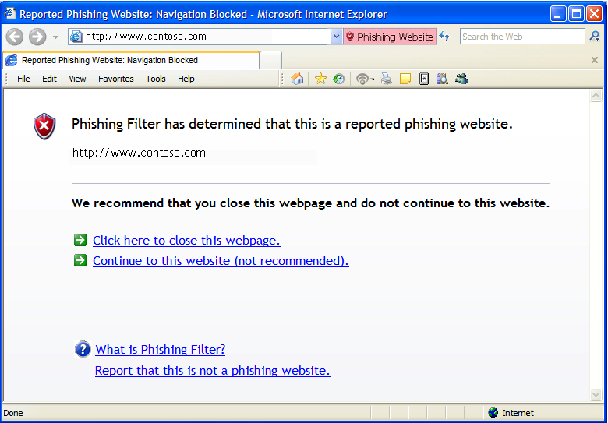

閲覧履歴の削除によるプライバシーとパスワードの保護 - すべての Web ブラウザには、履歴情報やキャッシュの削除、オートコンプリート形式の履歴の自動削除、[スタート] - [ファイル名を指定して実行] の履歴の削除を行うメカニズムがあります。これらのデータを削除するには、各セットを個々に削除する必要があります。そのうえ、すべての削除に必要なボタンが 1 つの画面や 1 つのアプリケーション内に表示されるとは限りません。Internet Explorer 7 Beta 1 では、[閲覧履歴の削除] オプションにより、ユーザーが 1 つのボタンを 1 回クリックするだけで簡単かつ直ちに個人データを削除できるようにしています。[閲覧履歴の削除] は共有リソース環境において特に有益です。友人のコンピュータを使用してオンライン リソースにアクセスすることは何ら害がないように思われますが、これは自分のデータの保護を友人のシステムのセキュリティに委ねることを意味します。同様に、図書館、学校、カンファレンス センターなどの公共の場所では、数百人もの人がコンピュータを使用することがあり、個人データや履歴情報がこうした利用者すべてに見られる可能性があります。Internet Explorer 7 を使った Web ブラウズの場合、関連情報を直ちに消去できる簡単なメカニズムがあり、他のシステムにおけるデータ プライバシーの問題が解消されています。[閲覧履歴の削除] は、マイクロソフトの事前対策の一環として、ユーザーの安全性とデータ保護を向上させる手段を提供するものです。

アドオンの完全制御
強力なソフトウェアの真の利点は、元の設計と制限を上回る機能を提供できることです。このような拡張性は、追加機能や柔軟性を主張する側と、厳密な制限を主張する側で、セキュリティの中心議題となることもしばしばです。このような議論では、管理され、厳密に制御された環境でのみセキュリティを保証できるという事実が争点になります。Internet Explorer 7 では、安全で拡張性のあるアプリケーションをユーザーに提供するという目標の下、両者の議論を鎮静化する複数の機能強化を実現しています。

サード パーティの開発者は、Internet Explorer に対応した拡張性のあるモデルに基づいて、強力なツールや強化機能を開発してきました。ActiveX® コントロールによって、可能性と機能は事実上無制限になり、それは、統合された検索ツール バー機能を提供するブラウザ ヘルパー オブジェクトの開発によって実証されました。しかしここでも、柔軟性を高め、拡張性を追加することで、システムにセキュリティ上の問題が生じることが多くなっています。Internet Explorer の拡張モデルで、Web コンテンツ ゾーンのアクセス許可に関する問題を無視すると、インストールされた任意のコントロールを呼び出す Web ページへのアクセスと利用が許可され、悪質な危害や攻撃の可能性が生じます。Internet Explorer 7 では、より安全な設定を既定値とし、詳細なコントロールや、アドオン セキュリティの詳細な管理を通じて、Windows XP SP2 で導入されたセキュリティ メカニズムを拡張しています。ベータ 1 ではこのような改善点の一部が実現されるだけですが、ベータ 2 ではさらに多くの機能の導入が計画されています。

Internet Explorer のアドオン無効モード (ベータ 1 では [アドオンなし] モードとして実装) - Web サイト上で充実したエクスペリエンスを提供する ActiveX コントロールや、ブラウザ フレームに機能を追加する新しいツール バーなどの機能によって、アドオンは Internet Explorer を強化します。しかし、あらゆるソフトウェア同様、こうした強力なツールはパフォーマンス、信頼性、またはセキュリティ上の問題を伴いがちです。その結果、問題が発生するときや、金融取引などの重要なオンライン タスクを実行するときは、ユーザーがアドオンを無効にする選択をする場合があります。Internet Explorer 7 Beta 1 には、ツール バー、ActiveX コントロール、またはその他のアドオンなしで、一時的に Internet Explorer を実行できる [アドオンなし] モードが備わっています。このモードでは、アドオン マネージャのアドオンをすべて手動で無効にする操作を再現できます。ユーザーは [すべてのプログラム] - [アクセサリ] - [システム ツール] - [Internet Explorer (アドオンなし)] の順にクリックすると表示される、特別なショートカットをクリックすることで、アドオンの無効モードで Internet Explorer を実行できます。標準の [スタート] メニュー項目から Internet Explorer を実行すると、機能が前の状態に戻ります。

アドオン マネージャの向上 - Internet Explorer 7 のベータ 2 のリリースでは、アドオンのインストールの制御機能や、システム全体にインストールされたアドオン情報の収集機能が拡張されます。アドオン マネージャは、シンプルなインターフェイスから、システム上にインストールされたアドオン、Internet Explorer の開始時に読み込まれるアドオン、さらにInternet Explorer で過去に使用したすべてのアドオンを表示できます。各一覧を確認すると、有効または無効になっているアドオンを簡単に表示したり、対応する項目をクリックするだけで状態を変更することができます。ダウンロード済みの ActiveX コントロールすべての一覧を確認し、各項目を個別に無効化または有効化することもできます。Internet Explorer 7 全体のセキュリティ機能強化に基づいて構築された、向上したアドオン マネージャでは、構成や個別のプロファイル設定に必要なユーザー制御を詳細に定義できます。

日常的な作業を簡単、迅速にするための再設計
Internet Explorer が最初にリリースされてからの 10 年間で、インターネットと Web ブラウザは好奇心を刺激する斬新な機能から、個人とプロフェッショナルの生産性に欠かせないツールへと変遷してきました。Web ブラウズは、PC 上で最も実行される作業の 1 つです。Web はミッションクリティカルでありながら、その複雑さが増すにつれ、個人/プロフェッショナル PC ユーザーは、一度に 1 つのページをナビゲートできるだけでは満足しなくなっており、気になる情報を複数の場所で検索できる簡単な方法を必要としています。お気に入りのニュース サイトの閲覧、イントラネット サイトの照会、財務管理、リサーチ、ショッピング、電子メール、さらにはブログ作成を問わず、日常的に複数の情報元を簡単に検索、利用できる機能が求められているのです。

インターネットに習熟した現在のユーザーが日常的な作業の生産性を高め、時間を節約できるように、Internet Explorer 7 を再設計し、このような複数サイトや印刷物の検索とブラウズという日常的な作業を簡単、迅速にする新機能と拡張機能を追加しました。ベータ 1 では、この再設計の一端が明かされます。最終版ではより多くの機能が提供される予定です。

評価段階で明らかにされる初期のアーキテクチャでは、タブ ブラウズ機能、ツール バーからのインライン検索、印刷用 Web ページに合わせて Web ページのサイズを調整する縮小印刷が導入されます。また、初期のバージョンの Internet Explorer のすっきりしたスマートなユーザー インターフェイスでは、必要なツール バーの数を最小限にし、各ユーザーが関心を持っている Web ページに当てられる画面領域が最大化されます。

タブ ブラウズ機能
タブ ブラウズ機能は、複数 Web サイトの複数のウィンドウを 1 つのブラウザ ウィンドウ内で管理したいユーザーの間で、最も要望が高かったブラウザ ナビゲーション機能です。ブラウズに複数のウィンドウを使用する現在の方法とは異なり、すべてのページを統合ビューで閲覧できます。

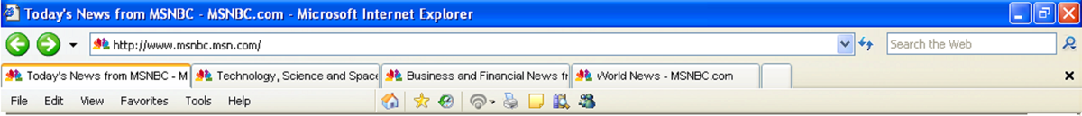

Internet Explorer 7 のタブ ブラウズ機能は、単一のビューで複数のサイトをブラウズおよび管理できる重要な追加機能です。ベータ 1 には、タブ ブラウズ機能の基礎的なアーキテクチャが備わっていますが、完全な実装はされていません。タブに関する多くの新機能とユーザビリティの強化機能は最終版のリリースで提供します。

ベータ 1 のタブ管理には、Web サイトの新しいリンクをクリックすると、新しいタブが開くように Internet Explorer 7 を構成する機能が含まれます。たとえば、お気に入りの新しいサイトを訪問すると、そのページ内でサイトのセクションへのリンクをクリックできます。1 つはメインのニュース セクション、もう 1 つはビジネス セクション、さらにもう 1 つはテクノロジ セクションなど、これらすべてを 1 つのビューで閲覧できます。別のシナリオとして、競合するオンライン ショッピング サイトの事例があります。この場合、ユーザーは複数のオンライン ショッピング サイトを単一のビュー内で比較することができます。

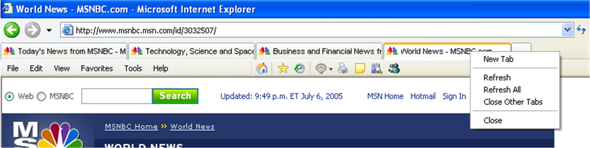

タブ ブラウズ機能により、少ない労力で異なるサイト間の情報を表示できるほか、複数のブラウザ ウィンドウを操作する非効率なプロセスを伴わずに複数のページをスキミングできます。Internet Explorer 7 Beta 1 でタブを作成して開くには、ツール バーの空のタブをクリックするか、Web ページ内のハイパーリンクを右クリックして、[新規タブ] を選択します。タブ上で右クリックすると、各ページを個別タブとして更新したり、ページのすべてをグループとして更新できます。さらに、個々のタブやグループ全体を閉じることも可能です。Internet Explorer 7 の最終版では、さらに多くのタブ関連の機能強化と合わせ、ユーザー インターフェイスの設計や柔軟性も向上します。

ツール バー検索ボックス
かねてから、サード パーティの検索ツール バーをインストールして使用したり、Web 検索サイトへ移動しなくても、Web 上の情報をすばやく探せるように、Internet Explorer のツール バーに検索機能を統合して欲しいという要望がありました。
Internet Explorer 7 には新しいツール バー検索ボックスが含まれています。ベータ 1 では、一般的な検索プロバイダのグループに限定され、Internet Explorer 6 の自動検索でユーザーが選択した検索プロバイダの既定の設定を継承しますが、最終版では、選択した検索プロバイダを追加できるように拡張されます。

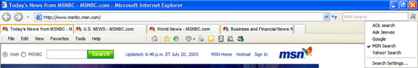

サイズ調整による縮小印刷
ユーザーが日常的に実行する一般的なタスクの簡略化は、マイクロソフトが努力している取り組みの 1 つです。その一環として、ベータ 1 では Web ページを簡単にプリントアウトできる拡張機能を追加しました。現在、たとえば、左右両端のコンテンツが切れてしまうなど、Web ページの大半は適切に印刷できません。

ブラウザが既定で、Web ページのテキスト全体が適切に印刷されるように縮小するので、ユーザーがテキストを切り取り、テキスト編集プログラムに貼り付ける必要はなくなります。

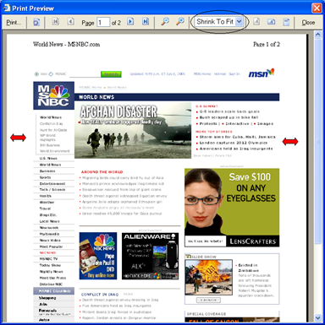

すっきりしたスマートなユーザー インターフェイス
フレームとは、ブラウザのユーザー インターフェイスをレイアウトする方法を指します。Internet Explorer 6 のフレームには、既定で上部にメニュー バーと、戻る、進む、中止、ホーム、移動などのボタンのある列が含まれ、下部にアドレス バーがあります。

Internet Explorer 6
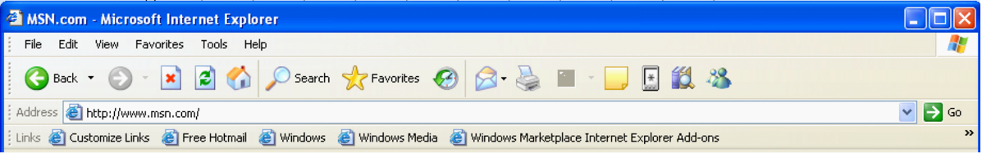

新しい Internet Explorer 7 Beta 1
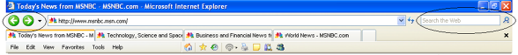

Internet Explorer 7 では、フレームが明らかにシンプルで合理化されていることがわかります。不必要なアイテムの散乱も少なくなっています。このユーザー インターフェイスの目標は、ユーザーが表示したい Web ページに当てられる画面領域を最大化し、時として画面の 3 分の 1 を占める邪魔なツール バーの領域を減らすことです。

ベータ 1 では、1 つのボタンが [中止] ボタンと [更新] ボタンを兼ねていることがわかります。[戻る] ボタンと [進む] ボタンは小さくなり、アドレス バーの隣りに移動しています。Internet Explorer 6 では右上角にあった Windows Flag は削除され、ツール バー検索ボックスの場所になっています。Internet Explorer 7 ではユーザー インターフェイスの向上に大規模な投資を行っており、最終版リリースでは機能が大幅に追加される予定です。

ユーザーの希望どおりの情報に直接アクセスできる新ツール
RSS フィードなどの新進のテクノロジを Internet Explorer で新しく統合サポートし、パーソナライズされたニュース、スポーツ、ショッピング情報、ブログを PC へ直接配信できるようになります。

Internet Explorer 7 での RSS フィードのサポート
Web 発行者はリンク、ヘッドライン、サマリを含むニュース フィードの作成と配布に RSS を使用しています。RSS リーダーを使うと、ユーザーが多くのフィードを購読登録しておき、個々の Web サイトを訪問しなくても、新しいエントリを 1 箇所でまとめて読むことができます。

Internet Explorer 7 は RSS フィードを緊密にサポートしています。ベータ 1 ではフィードの検出と購読のみのサポートですが、今後のリリースでは RSS エクスペリエンスをさらに充実させる追加機能をサポートしていきます。

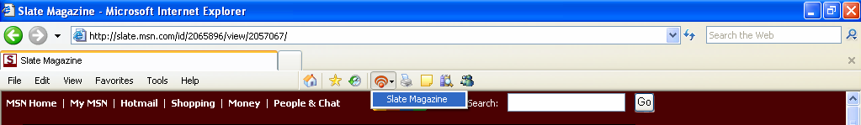

新しいフィードを簡単に検出、選択するための自動 Web フィード検出
RSS (Internet Explorer 7 では Web フィードと呼ばれます) のような新進のテクノロジが新しく統合サポートされ、パーソナライズされたニュース、スポーツ、ショッピング情報、ブログを PC へ直接配信できるようになります。現在は、ページに RSS フィードを利用していることをページのどの場所にも表示できるので、見つけるのが困難になりがちです。Internet Explorer 7 の ベータ 1 では、ユーザーが Web サイトをブラウズしたときに、ページをスキャンすることで、RSS フィードを簡単に発見できるようにしています。さらに、サイトで RSS フィードが利用されている場合、その旨がツール バーに明示されます。ここを 1 回クリックするだけで、読みたいページまたは購読するページの RSS フィードにアクセスできるようになります。

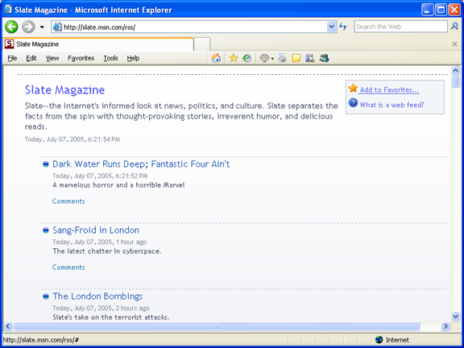

基本的な閲覧と購読 - 現在、RSS フィードは未加工の拡張マークアップ言語 (XML) でブラウザに読み込まれています。XML は技術知識のあるユーザー以外には判読不可能です。ベータ 1 では、ブラウザで直接フィードが表示され、重要な話題をスキャンしたり、コンテンツの説明を読んだりできるようになります。また、フィードを購読するときは、お気に入りの Web サイトの追加と同様に、クリック 1 つでフィードを [お気に入り] の一覧に追加できます。Internet Explorer 7 の最終版では、フィードに更新情報が追加されると、ブラウザがユーザーへ自動的に通知します。

ベータ 2 と最終版の Internet Explorer 7 では、すべてのアプリケーションで同じ RSS 購読のセットを共有できるように、共通のフィード リストもサポートします。さらに、Windows Vista には、一般的な保存/同期エンジンを備えた RSS プラットフォーム機能があり、アプリケーションで簡単に RSS 機能を利用できます。アプリケーションごとに異なるユーザー フィードの購読、ダウンロード、および閲覧方法を把握しておく必要がないため、開発者は RSS 機能の詳細よりも、エンド ユーザーのための新しいエクスペリエンスの開発に専念できるようになります。

プラットフォーム強化
Internet Explorer 6 特有の動作、特に標準のサポートなどに関して、Web 開発者はストレスを感じてきました。アプリケーション開発者も、Web の新機能を利用する場合には 1 からすべてを開発する必要がありました。さらにネットワーク管理者は、多数のユーザーのブラウザを管理するより良い方法を常に探し求めています。

Internet Explorer 7 Beta 1 では、リエンジニアリングによって互換性の問題に対応すると共に、一般的な標準を追加サポートしています。さらに、グループ ポリシーを通じて、Internet Explorer 7 の新機能を集中管理できるようにします。最終版には、新バージョンの Internet Explorer Administration Kit が付属しており、より多くの導入オプションに対応できます。

CSS に関する向上 - CSS は Web ページを作成する際の標準として幅広く使用されています。Internet Explorer 7 は CSS への準拠に優先順位を付け、開発者が最重要視している機能を最初に実装しています。したがって、Internet Explorer 7 Beta 1 では、Web 開発者が充実したインタラクティブな Web ページを制作する場合に問題となりかねない主要な不整合性に対応しました。既にマイクロソフトは、Internet Explorer 6 での <div> タグの処理方法と関連した、配置とレイアウトの問題の修正を完了しました (これらのバグの詳細情報については、Web ページ http://www.positioniseverything.net/explorer/peekaboo.html または http://www.positioniseverything.net/explorer/guillotine.html (いずれも英語) を参照してください)。最終版の Internet Explorer 7 では、開発者のエクスペリエンス向上に重点を置き、異なるブラウザ上での開発とテストに費される時間を短縮します。

透過 PNG のサポート - Web 開発者は、アルファ チャンネル透過 PNG のサポートを必要としてきました。PNG は、アルファ チャンネルと呼ばれる測定値を使って、画像の透過度を正確に表示する、タイポグラフィカル ファイルのフォーマットです。アルファ チャンネルによってデザイナーは、従来はサポートされていなかった特殊効果を使用できるようになります。たとえば、陰影が設定されていながら、その背景イメージはぼかされていないといったような画像を Web ページ上に作成することができます。

管理性の向上 - Active Directory のグループ ポリシーによって設定を集中管理できるので、管理者はブラウザをより管理しやすくなります。すべての既存機能に加え、新機能もすべてグループ ポリシーを通じて管理できるようになります。ここでは、Phishing Filter とすべてのブラウザ アドオンも対象となり、複数のブラウザ ユーザーにわたって企業標準を確実に適合させることができます。さらに、拡張された Internet Explorer Administration Kit によって、配置されたブラウザの設定を構成することができます。ユーザーは Application Compatibility Toolkit のアップデート版を使って、主要なアプリケーションとの互換性を確認できるようになります。これは Windows XP SP2 に付属しているものと同様、展開する前にアプリケーションをテストするためのツールキットです。

Internet Explorer 7 は Windows エコシステムの一部としてサポートされるので、Microsoft Security Resource Center を通じて継続的なインシデント対応サポートが受けられます。Windows のサポート ライフサイクルの期限に変更はありません。これについてはドキュメントを更新し、より完全なものにする予定です。

結論
Internet Explorer 7 for Windows XP SP2 and Windows Vista により、ユーザーにはより安全でパーソナライズされた、生産性の高いブラウズ エクスペリエンスが、開発者とネットワーク管理者には互換性のあるプラットフォームが約束されます。

Internet Explorer 7 の評価は今すぐ開始することをお勧めしますが、ミッションクリティカルな環境にある稼動システムでは使用しないでください。ベータ 1 のリリースは技術的に初期段階のバージョンなので、最終版の持つ品質、機能、適合性、完成度を備えていません。Internet Explorer 7 Beta 1 は Windows XP SP2 内のシステム コンポーネントを置き換えるため、システムが不安定になる場合があります。稼働環境で使用される際は、注意されることを推奨します。

今後リリースされる Windows XP と Windows Vista 両方の Internet Explorer 7 で、機能と信頼性をさらに強化し、広範な展開と使用に適した各バージョンの最終版を完成させる予定です。

#########

